Terugblik op… ROS Wetteren

Zoals het al enkele jaren het geval is, trokken we ook tijdens de voorbije lente naar Wetteren voor de inrichtingen van onze Ros-vrienden. We bespreken hierna een aantal vragen uit de toeristische zoektocht van Vic.

Vraag 3: Hoeveel cijfers bevat het getal, zich bevindend op of aan een gebouw behorend tot deze straat, dat een veelvoud is van 2 en 7?
M.A.: TWEE – 3 – VIER – 5 – ZES – 7.
Onderaan een straatnaambord lazen we “VILAIN XIIII”, gaf antwoord 5. Bij het pand wat verderop was ‘14’ zowel het huisnummer als een deel van het telefoonnummer, dus TWEE. We vonden aan de Tattoo-shop ook nog een “070”, of antwoord 3, doch omdat de deur hier vaak openstaat werd dit antwoord niet geëist.
Belangrijk hier was op te letten dat Vic de mogelijke antwoorden afwisselend in letters en cijfers noteerde. Wie dus 2 – 5 antwoordde ging hier duidelijk in de fout.
Antwoorden op deze vraag: TWEE – 5

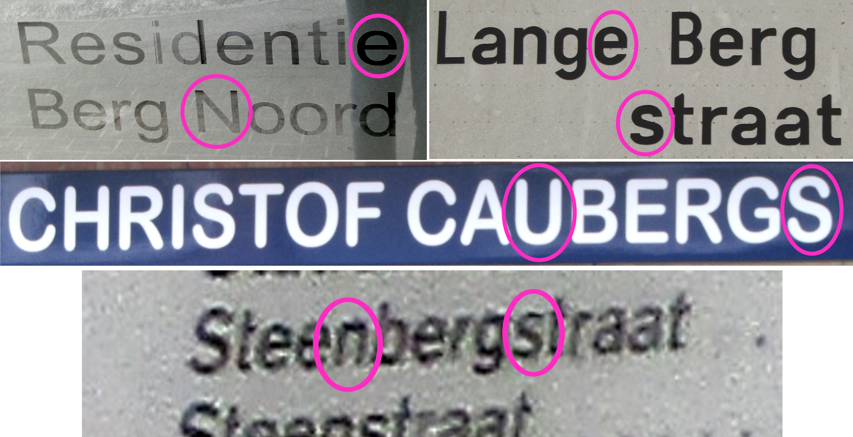
Vraag 7: Tussen welke twee letters is het woord ‘BERG’ al dan niet verborgen te lezen langs de ‘Lange Berg straat’? (in glas en achter beschermglas telt mee).
M.A.: OS – EN – ON – NO – ES – NS – US – NE.
De bruikbare teksten die we daar vonden waren: “Residentie Berg Noord”, “Lange Berg straat”, “Steenbergstraat” (op het stratenplan) en “Caubergs”. Dan hadden we al de lettergroepen EN, ES, NS en US. Maar als een tekst tussen de ‘E’ en de ‘N’ staat, staat die ook tussen ‘N’ en ‘E’.
Oplossing: EN – ES – NS – US – NE.

Vraag 19: Wat bevindt zich boven “MENEER” op het bordje met “BRURO”?
(tip: de twee stippen staan symbool voor 2 ronde sluitingsmiddelen van een hemd)
M.A.: 2 KNOPPEN – STRIK – 2 KNOPEN – STROPDAS.
Wat we al direct mochten schrappen waren de ‘2 knoppen’, want dan zitten we bij bloemen en een stropdas was het ook al zeker niet. Zeker juist is het antwoord ‘2 knopen’ van een hemd, dat kregen we eigenlijk al een beetje cadeau. Bleef nog “strik” over, wat misschien wel verleidelijk was om het te geven. Maar… leep als hij is… had Vic het reglement lichtjes aangepast, want voor zover ik mij herinner stond vroeger nooit “strik” tussen de antwoorden die je nooit mag geven. Bijgevolg bleef het bij ‘2 KNOPEN’.

Vraag 21: Wanneer ik hier in een achtletterwoord, beginnend met en evenzeer eindigend met de elfde letter van ons alfabet, de eerste letter van dat woord vervang door een gelijkklinkende letter en de laatste letter van dat woord vervang door een zesde en ik plaats daarachter “boekhouden”, wat doe ik dan?
M.A.: vervalsen – fraude plegen – iets in de plaats zetten – oplichten.
Het lijkt me niet eenvoudig om zo’n zin ineen te flansen! Maar alles klopt en we begonnen eraan. Van “KREATIEK” maakten we “CREATIEF”. “boekhouden” erachter plaatsen zegt Vic, waarna we in Prisma lazen dat ‘creatief boekhouden’ frauderen betekent, iets wat op verschillende manieren tussen de M.A. stond. Maar dat was de vraag niet: Vic vroeg wat we dan deden en dat was alleen maar ‘iets in de plaats zetten’.

Vraag 23:
A) Met de verschillende letters van haar voornaam kunnen wij een vijfletterwoord vormen met als betekenis: ‘kleine steentjes’. Wat is een ander vijfletterwoord met dezelfde betekenis?
B) Wat is de som van de cijfers van het huisnummer waar bedoelde voornaam zich bevindt?
M.A.: tweevoud – drievoud – viervoud – vijfvoud – zesvoud – zevenvoud – priemgetal.
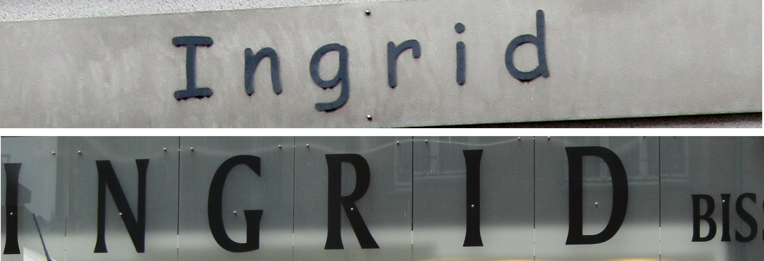
Het gegeven voor deel A) van de vraag was vrij vlot gevonden: INGRID was haar voornaam. Met al de verschillende letters maakten we ‘grind’. Het ander woord met dezelfde betekenis was ‘grint’ of ‘gruis’ of ‘gries’.
Voor deel B) was het even opletten, want Ingrid had twee winkels recht tegenover elkaar, met de huisnummers 14 en 15. De som van de cijfers van die huisnummers was dus 5 en 6. En zo kwamen we tot het antwoord: tweevoud – drievoud – vijfvoud – zesvoud – priemgetal.

Het was alweer een zoektocht ‘à la Vic’, een mooie afwisseling van vrij eenvoudige vragen met enkele serieuze vallen. Het is altijd uit je doppen kijken bij hem, want voor je ’t weet heeft hij je beet. We maken dan ook zeer graag een nieuwe afspraak voor volgend jaar. Tot 1 oktober kan trouwens nog deelgenomen worden aan zijn twee zoektochten in Weert. Zeker doen!
Jacky.

 |  | Foutenlast Caboraleden
 | 1 | Jacobs Karel | 0 |  | 54 | Belleter Linda | 0
 | 3 | Temmerman Dirk | 0 |  | 55 | Pas Roeland | 0
 | 4 | Danneels Ria | 0 |  | 56 | De Rycke Marc | 0
 | 5 | Van Hemelrijck Maria | 0 |  | 57 | Knockaert Hans | 0
 | 6 | Van Damme Herwig | 0 |  | 58 | Duerinck Eugène | 1
 | 8 | Vanacker Danny | 0 |  | 61 | Beernaert Stefaan | 1
 | 9 | Van Haver Wim | 0 |  | 65 | Thienpondt Annette | 1
 | 11 | Van Nieuwenhuyse Chris | 0 |  | 66 | Ver Eecke Marc | 1
 | 12 | Malengier Marcel | 0 |  | 68 | Roels Anne-Marie | 1
 | 13 | Van Bruaene Jacques | 0 |  | 70 | Mauws Hilde | 1
 | 14 | Wullaert Wim | 0 |  | 72 | Meersman Lydia | 1
 | 20 | Meulebrouck Marleen | 0 |  | 73 | Van Wayenberge Robert | 1
 | 22 | Delauw Karl | 0 |  | 74 | Colyn Else | 1
 | 23 | Leyssens Jos | 0 |  | 75 | Janssens Karin | 1
 | 26 | Vermeire Walter | 0 |  | 78 | Verheggen Herman | 1
 | 27 | Cornette Marc | 0 |  | 79 | De Veirman Octaaf | 1
 | 28 | De Vrieze Marianne | 0 |  | 80 | Windels Ivan | 1
 | 29 | Dequidt Isa | 0 |  | 81 | De Backer Yolande | 1
 | 35 | Colpin Jacky | 0 |  | 82 | West Dirk | 1
 | 36 | Stevens Dirk | 0 |  | 89 | Beckers Gerard | 1
 | 39 | Liefooghe Alix | 0 |  | 95 | Geirnaert Rita | 2
 | 44 | Dierickx Koen | 0 |  | 99 | Hendrickx Johan | 2
 | 46 | De Grave Rony | 0 |  | 102 | Maesen Willy | >2
 | 48 | Van de Velde Peter | 0 |  | 113 | Van Trappen Ilse | >2
 | 50 | Schollaert Eddy | 0 |  | 123 | De Vos Paul | >2

